**Отчёт МБУ «ДК МО Незамаевское СП» о проведении мероприятия «Здоровая Кубань-успешная молодёжь» и тематической киноакции**

**«За компанию?», «О спорте», «Мама. Спайс – наркотик убийца».**

4 февраля 2016 года в СОШ№14 для подростков проведён информационный час о вреде наркотиков. С информацией ребят познакомили библиотекарь Евглевская Т.В, культорганизатор Изюмская Е.Н. и учитель школы Клименко О.А. Ребят ознакомили с информацией о заседании, которое прошло в конце января 2015 года краевой антинаркотической комиссии. Просмотрели тематическую киноакцию антинаркотической направленности.

На мероприятии присутствовало - 49 человек.

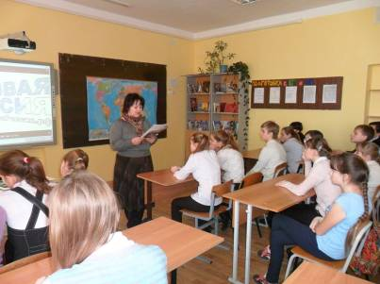

Художественный руководитель Холостовская Е.В.